


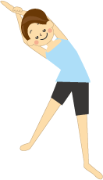
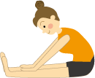
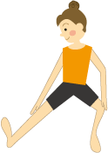
講師 諏訪 記子さん
場所 ぴゅあ峡南 研修室
人数 ２０名
持ち物 汗拭きタオル・飲み物・室内履き

申込方法 TELまたはFAXでぴゅあ峡南まで
TEL 0556-64-4777 FAX 0556-64-4700

日
24
11月
1
日
15
日
22
日
1２月
リフレッシュ
リフレッシュ
リフレッシュ
託児あり
ストレッチ
ストレッチ
ストレッチ
第１回 | 11/２4 | きれいな姿勢を身につける☆
第２回 | 1２/ 1 | 肩周りの疲れに効くストレッチ☆
第３回 | 1２/1５ | 腰～脚部の疲れに効くストレッチ☆
第４回 | 12/22 | タオルを使ったストレッチ☆
毎日の生活の中で自分では気がつかないうちにカラダは疲れています。気がつくと腰が痛かったり、肩がこっていたり・・・。 自分でカラダの状態をチェックして、自宅でも簡単にできるストレッチの紹介と実践をしていきます。先生が親切丁寧に教えてくれますよ！ ぴゅあ峡南オススメ講座です。
主催 山梨県立男女共同参画推進センター ぴゅあ峡南

